大学生创新创业院系管理员中期检查操作手册
- 系统访问地址：http://jxyw.scu.edu.cn:8081/cdcxcy/（注意：请使用能切换为极速模式的浏览器访问，例如：360浏览器、QQ浏览器、搜狗浏览器等等，切换极速模式的方法见下图）
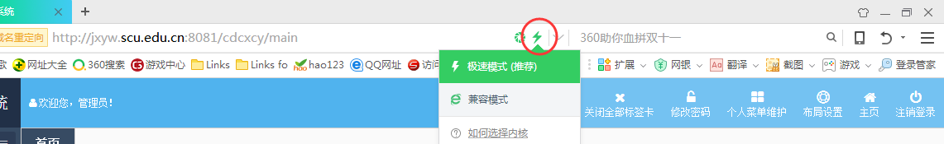

- 输入用户名（yx+教师职工号）与登录密码（默认密码123456，需进入系统后自行修改），以及验证码（如验证码有识别困难的情况，可点击验证码图片切换验证码）注意：每个学院有三个公用账号，账号为yx+院系代码+001、002、003，密码为123456
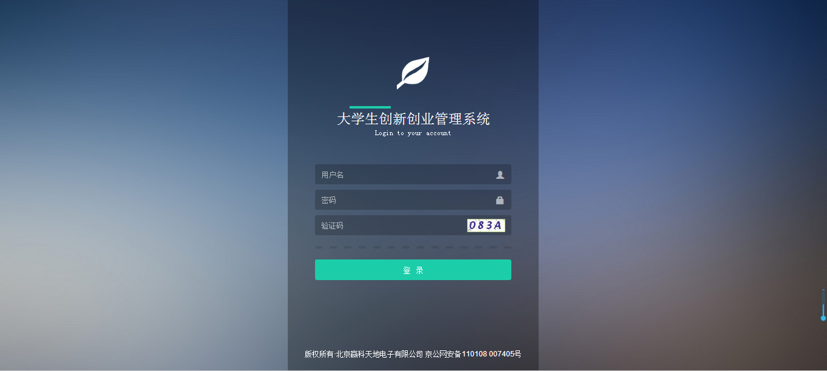

3、点击红圈处修改登录密码（位数不小于6位，格式由数字、字母、下划线组成）
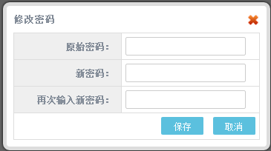
密码修改成功后，系统会自动跳转至登录界面，重新输入用户名及新修改的密码即可再次登录（如遗忘密码可联系学校管理员进行密码重置）

4、项目设置——学年评价指标，点击【添加】按钮添加指标，将各个类型指标维护进去后点击【保存】，若指标无误后点击【提交】按钮
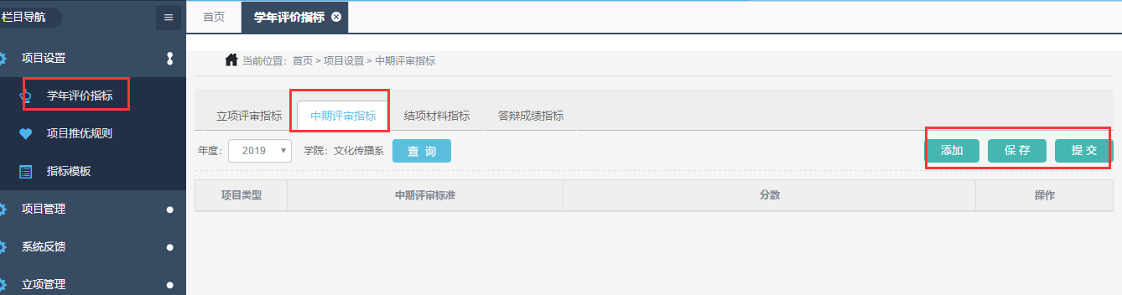
5、点击评审小组下面的评审小组维护模块
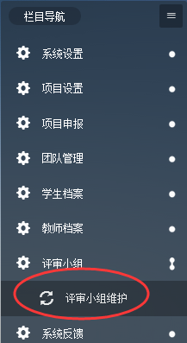
点击红圈处选择年度后，再点击绿圈处添加操作按钮，添加评审人员
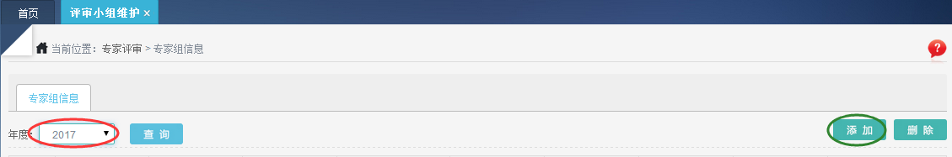
在弹出的对话框可以按照教师工号与姓名搜索，点击列表最左列多选框可以选择评审人员，并可以对已选择人员进行组名命名，命名后选择年度，再点击确定按钮完成评审人员添加
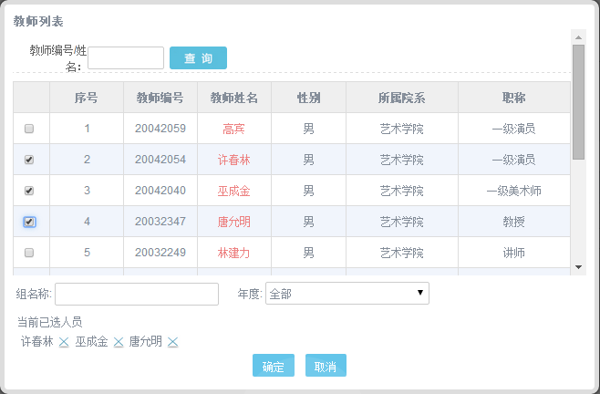
完成添加操作后，点击红圈处可以查看具体评审人员分配项目情况，点击绿圈处可以修改评审人员，点击黄圈处可以进行具体的评审人员项目分配操作，点击篮圈处可以删除评审小组
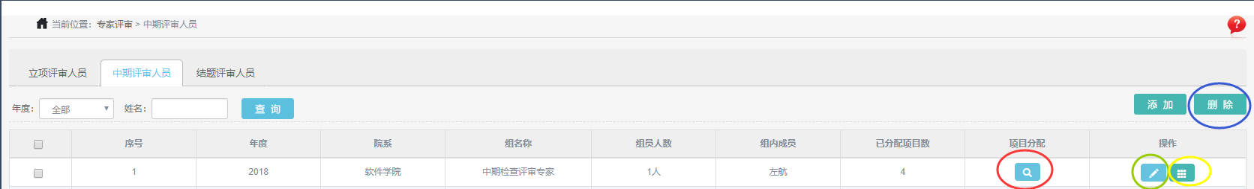

6、点击项目设置下面的项目推优规则模块，在页面选择年度后，可查看对应年度各种比例的概况
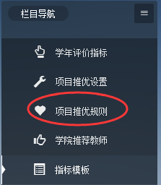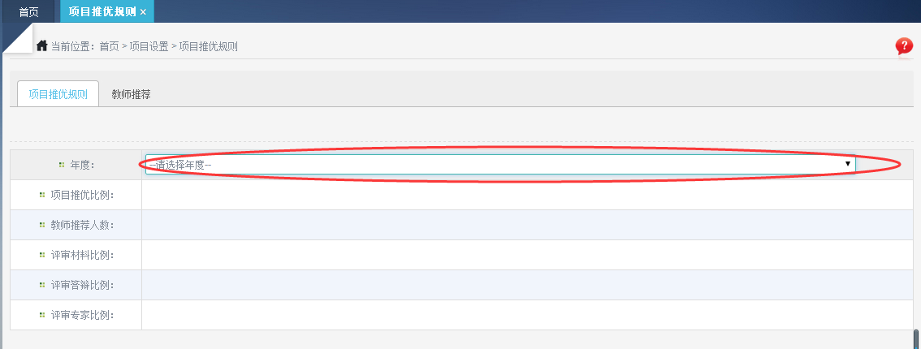
在同页面点击红圈处，在选择年度后，可以点击绿圈处添加操作，添加推荐的教师，在添加完确认无误后，可以点击黄圈处进行提交操作。
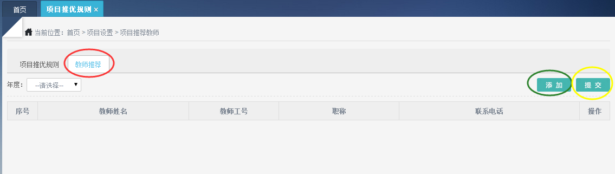

7、点击项目设置下面的学院推荐教师，可以查看推荐教师的总体信息
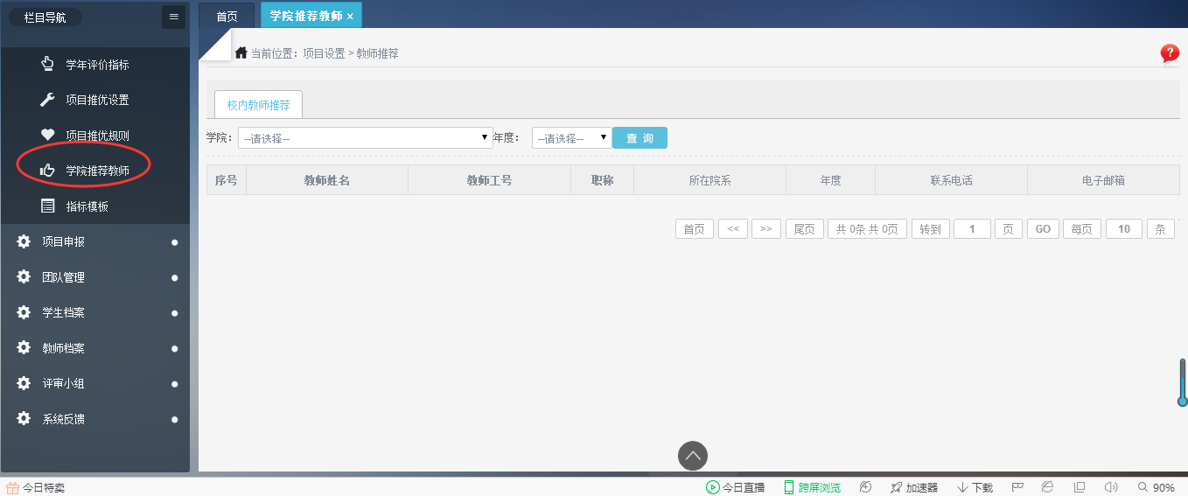
8、点击项目设置下面的指标模板，可以查看对应阶段指标与年度的指标概况
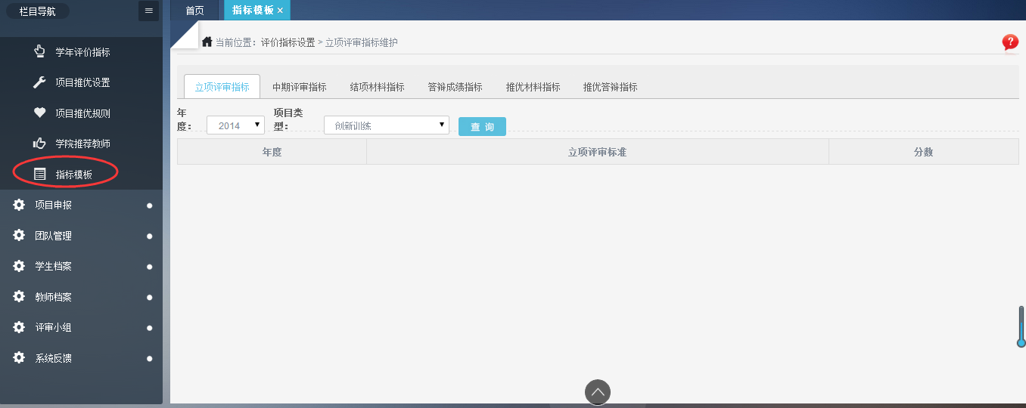

9、点击项目申报下面的中期成绩管理，再点击绿圈处成绩统计操作，对申报的项目进行中期阶段成绩计算，将评审人员评审的分数换算成成绩等级
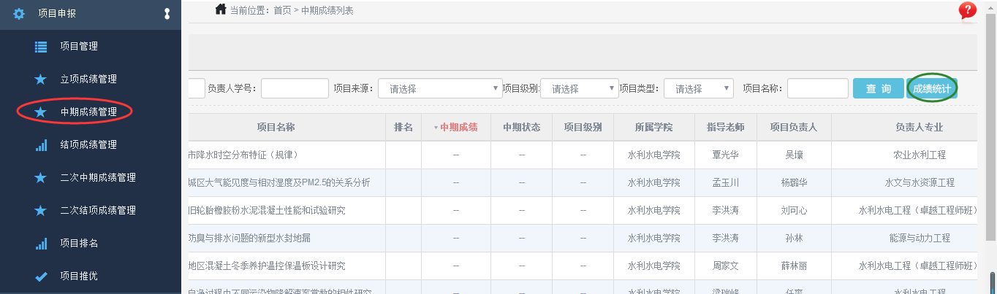

10、操作完系统后，点击红圈处退出
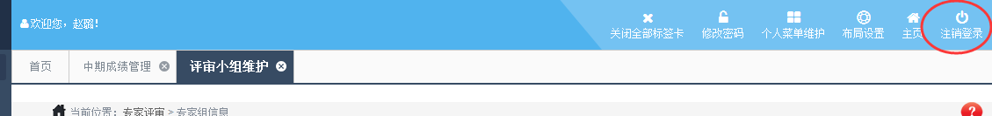

附1：
中期评审人员操作手册

1、点击项目申报里面的项目管理模块
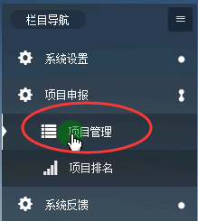
在页面看到评审的数据列，点击红圈处的黄色按钮进行中期评审
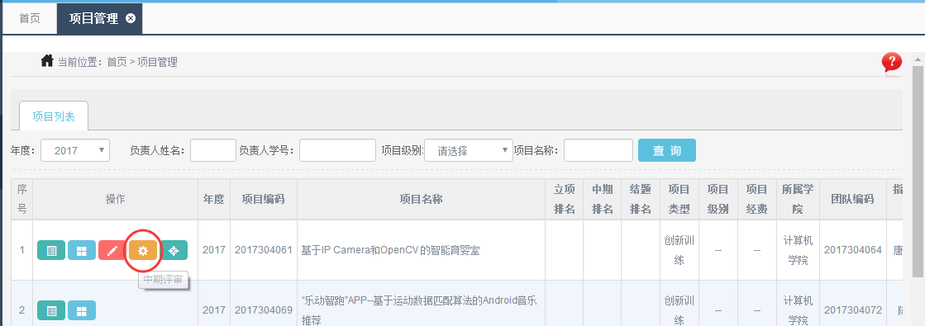
2、进入评审界面，红圈处提示多少分值对应的等级级别，黑圈处填写分值，绿圈出则是最小化评审界面，以方便边填写分数时，边浏览项目具体内容
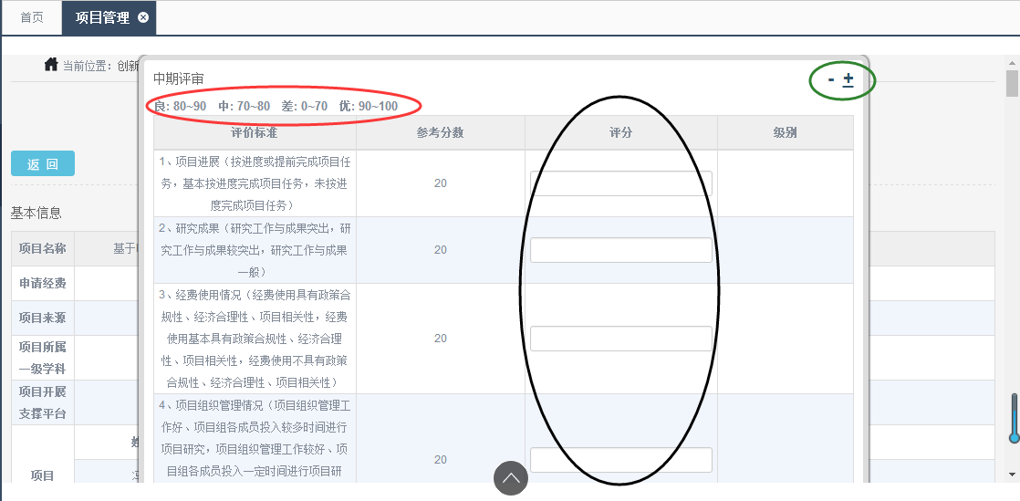
3、在填写完各项分值过后，总分会自动显示得分与整体等级，点击红圈处保存系统会暂存填写的分值且还可以修改填写的分值，点击绿圈处提交，系统将会提交这次填写的分值，并不可更改填写的分值，并可在审批情况一栏填写文字描述性审批情况
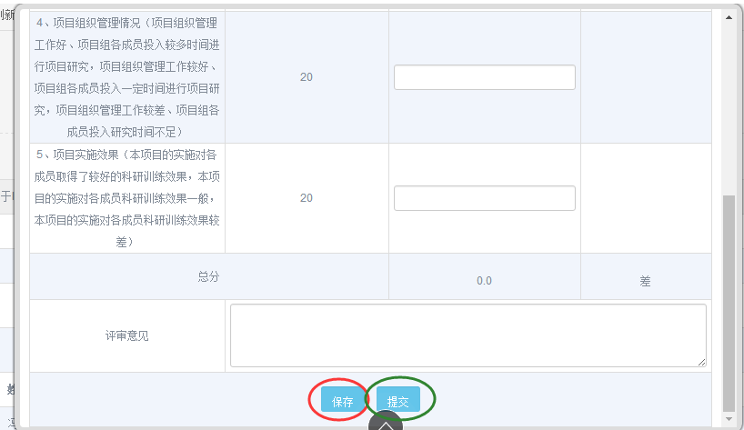

4、操作完系统后，点击红圈处退出系统

附2：

大学生创新创业指导教师中期评审操作手册
- 通过项目管理菜单界面，点击【】流程图按钮，进入
（图1-2）流程图界面
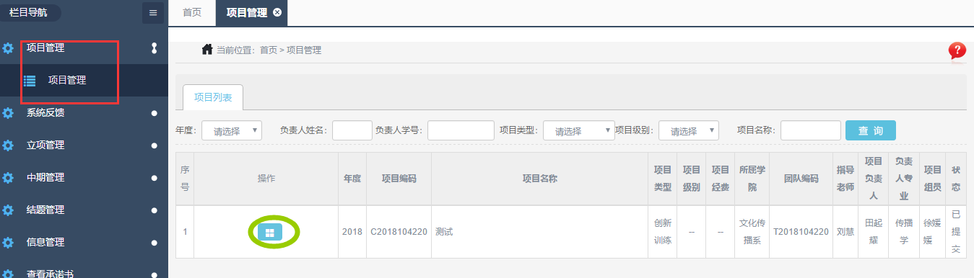

2、点击【中期检查】进入中期检查页面
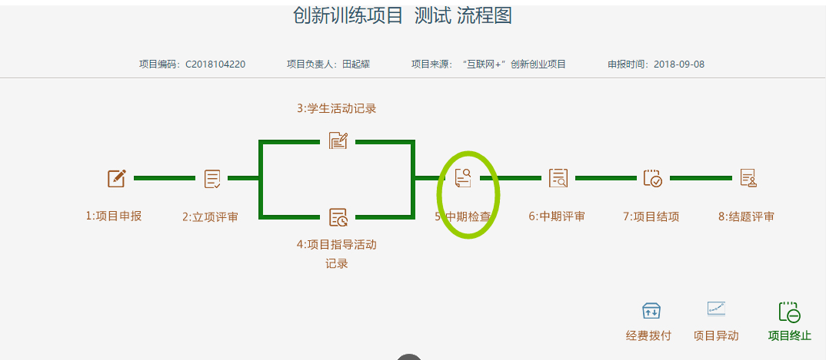
（图1-2）

3、点击【】查看按钮，检查学生中期检查报告
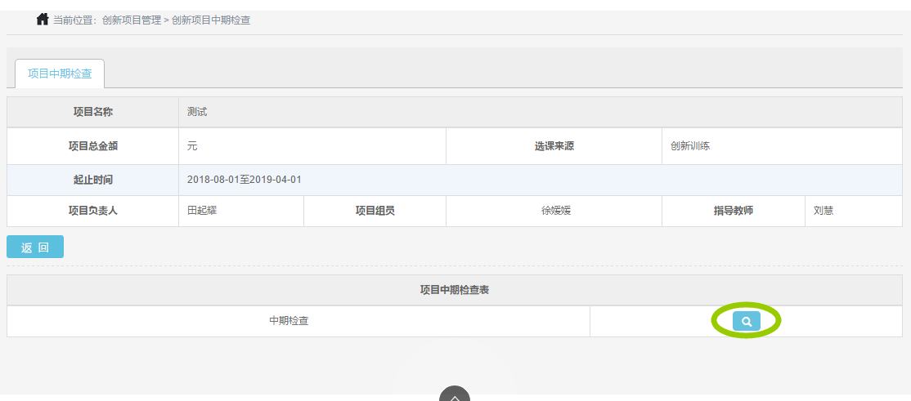

4、填写指导教师意见，并点击【提交意见】按钮，出现提示，则提交成功
